ИНВЕСТИЦИОННЫЙ ПАСПОРТ БАРАНОВИЧСКОГО РАЙОНА

ИНВЕСТИЦИОННАЯ ПРИВЛЕКАТЕЛЬНОСТЬ БАРАНОВИЧСКОГО РАЙОНА

- Выгодное географическое положение
(240 км до г.Бреста, 140 км до г. Минска).

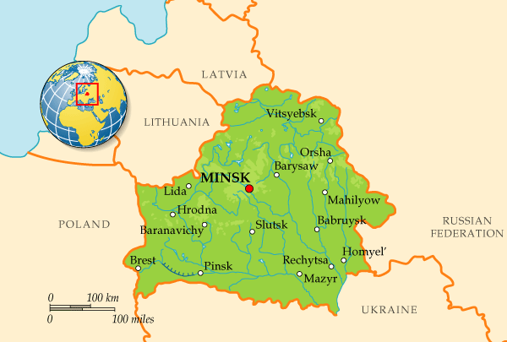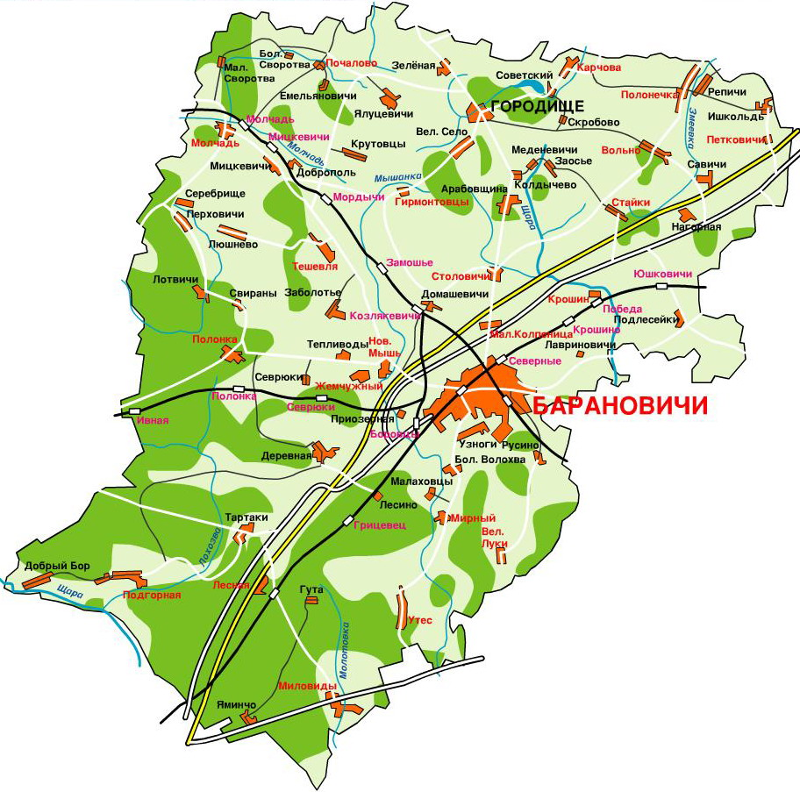


- Хорошо развитая сеть автомобильных дорог
(М1-Е30; Р99; Р43; Р 108; Р5; Р2; Р91).

- Наличие железнодорожных путей по 6 направлениям (Минск, Брест, Лида, Волковыск, Слуцк и Лунинец).

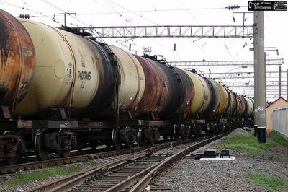
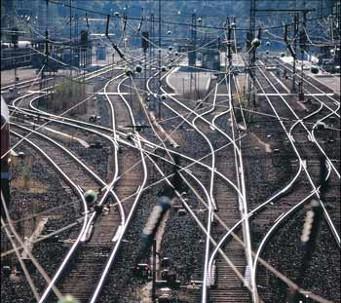

Барановичский район разделен на 14 сельсоветов.
На территории района расположены: 1 городской поселок, 237 населенных пунктов, 2 хутора.
По Государственной программе возрождения и развития села в районе введено 15 агрогородков.
Численность населения составляла 26,7 тыс. человек.
Площадь составляет 2,17 тыс. кв. км или 6,7% территории области.
Барановичский район расположен на северо-восточной части Брестской области.
Район граничит: на севере с Новогрудским и Кореличским районами Гродненской области, на востоке – с Несвижским районом Минской и Ляховичским районом Брестской областей, на юге - с Ивацевичским районом Брестской области, на западе – со Слонимским и Дятловским районами Гродненской области. Общая протяженность границы района составляет 330 км.
По территории района протекает 28 рек (основная река - Щара, притоки Щары: Мышанка, Лохозва, Исса, Молотовкаи начинаются реки Молчадьи Сервеч), общая протяженность речной сети – 386 км., расположено 4 озера, 4 водохранилища (крупнейший водоём -водохранилище Гать), 135 прудов, 5 обводненных карьеров.
2 процента территории района занято болотами, из них 97,9% - низинные болота.
Площадь сельскохозяйственных земель по состоянию на 01.01.2023 – 105770 га, из них пахотных – 82693 га, луговых земель – 21675 га, в том числе улучшенных земель – 12344 га. Общий бал кадастровой оценки земель (пахотные, залежные, под постоянными культурами) – 35,8.
Железнодорожный транспорт района представлен двумя дистанциями пути – Барановичской и Лидской.
Автомобильные дороги, магистральная: Брест-Минск-гр.Российской Федерации, Столбцы-Ивацевичи-Кобрин, республиканские: Барановичи - Ляховичи, Барановичи - Новогрудок - Ивье, гр. Российской Федерации - Кричев-Бобруйск - Ивацевичи, Осиповочи - Барановичи, Барановичи - Волковык-Пограничный - Гродно, Барановичи – Молчадь - Дятлово.
В управлении Барановичского райисполкома находятся 11 особо охраняемых природных территорий: республиканский ландшафтный заказник «Стронга»; памятник природы республиканского значения дубы-близнецы «Тугановичские»; памятник природы республиканского значения насаждение лиственницы европейской «Молчадское»; памятник природы республиканского значения валун «Камень Филаретов»; памятники природы местного значения парки «Вольновский», «Верхне-Черниховский», «Крошинский», «Тугановичский» и «Ястрембельский», родники «Тартаки» и «Ясенец».

ЭКОНОМИЧЕСКИЙ ПОТЕНЦИАЛ
Сельское хозяйство
Барановичский район – один из крупнейших производителей сельскохозяйственной продукции в Брестской области, наша доля составляет 12,6%, сельскохозяйственные угодья составляют 8%.
В выручке района сельское хозяйство занимает 86%. Организационная структура агропромышленного комплекса района представлена 9 открытыми акционерными обществами.

Открытое акционерное общество «Птицефабрика «Дружба»
Адрес (место нахождения):  225316, административное здание, 1,5 км западнее агр. Жемчужный, Жемчужненский сельский Совет, 90, Барановичского района, Брестской области  Сайт, e-mail:  www.ptushka.by | 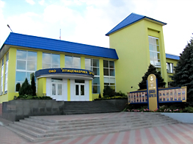
Генеральный директор:
тел. (0163) 64 8373, факс (0163) 64 83 63
Согласно Устава Общество осуществляет 175 видов деятельности, основными из которых является: разведение сельскохозяйственной птицы (01470); производство мяса сельскохозяйственной птицы (01130); выращивание зерновых культур (01111); разведение молочного крупного рогатого скота (01410). | 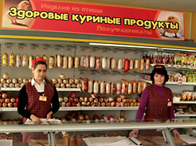
ОАО «Барановичская птицефабрика»

Адрес (место нахождения): 225350 п/о Русино, Барановичский район www.zlatkobpf.by  Генеральный директор: Пеньковский Леонид Константинович,  тел. (0163) 44-82-69 |  | 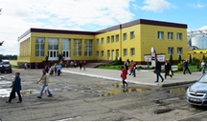
ОАО «Барановичская птицефабрика» является многоотраслевым сельскохозяйственным предприятием, специализирующимся на яичном птицеводстве. | 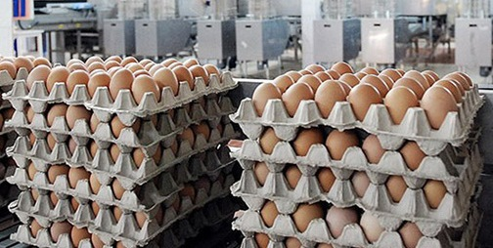
Кроме того, направлениями деятельности ОАО «Барановичская птицефабрика» являются:
- производство мяса птицы и крупного рогатого скота;
- производство молока, зерна, кормов;
- производство яичного порошка и майонеза;
- промышленная переработка сельскохозяйственной продукции;
- фирменная торговля.

Открытое акционерное общество
«Барановичский комбинат хлебопродуктов»
Адрес (место нахождения): 225406 Республика Беларусь, Брестская область, г. Барановичи, ул. 50 лет БССР, 21.  e-mail: info@gaspadar.by  УНП 200166738  Генеральный директор: Карпец Сергей Федорович  Тел. (0163) 48-98-01 | 
Основным видом деятельности является производство комбикормов. Удельный вес комбикормовой продукции в общем объеме производства составляет 66,03 %.  При этом комбикорма вырабатываются в рассыпном виде, гранулированные, экспандированные и в виде крупки. | 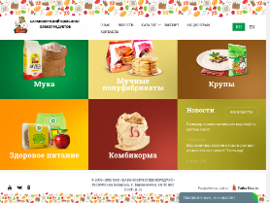
Удельный вес гранулированных комбикормов в общем объеме производства составляет 67,1 %, экспандированных в объеме гранулированных – 32,7 %.

Открытое акционерное общество «Агрокомбинат «Мир»
Адрес (место нахождения): 225341 Брестская область, Барановичский район, поселок Мир  Генеральный директор: Кременевский Виталий Иосифович  МТС (029) 130 95 42 | 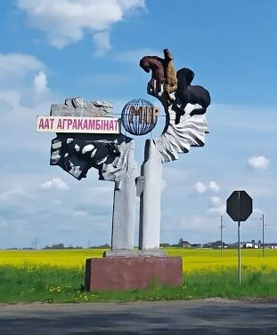
Основными видами деятельности предприятия являются:
-производство молока, мяса говядины (78,8 % в общем объеме выручки от реализации, где 44,0% –молоко, 34,8% -мясо);
-выращивание зерна, сахарной свеклы, маслосемян рапса, кормовых культур;
-разведение лошадей белорусской упряжной породы;
-выполнение работ и оказание услуг.

Открытое акционерное общество «Крошин»
Адрес (место нахождения): 225362, Республика Беларусь, Брестская обл.,Барановичский р-н, аг.Крошин, ул.Ленина, 8  Директор: Заяц Иван Вениаминович  Контактные телефоны:  8(0163) 64-43-87 | 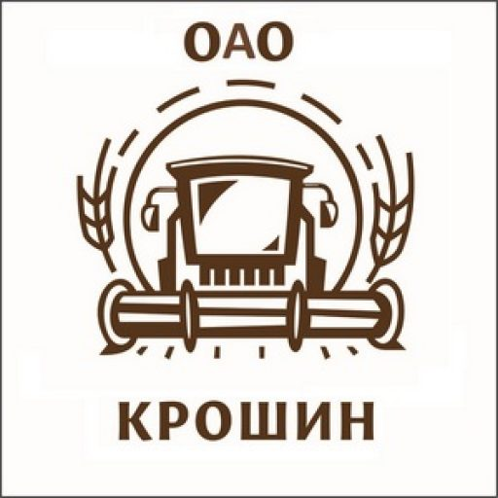
ОАО «Крошин» – многоотраслевое предприятие, которое занимается производством, заготовкой и реализацией сельскохозяйственной продукции, а также осуществляет деятельность в других отраслях.
Специализация хозяйства – животноводство молочно-мясного направления с выращиванием зерновых культур, сахарной свеклы, рапса.

Открытое акционерное общество «СтоловичиАгро»
Адрес (место нахождения): 225312 Брестская область, Барановичский р-н, аг. Столовичи, ул. Барановичская, 1В
Директор ОАО «СтоловичиАгро» - Кухарчик Илья Владимирович, 8 163 43 52 32
Основной вид деятельности – разведение молочного крупного рогатого скота, доля данного вида деятельности в общем объеме выручки – 71 % ;

Промышленность
Промышленный потенциал района представляют 6 организаций частной формы собственности.

Общество с ограниченной ответственностью "Диприз"  Директор: Филипчик Василий Васильевич  Адрес (место нахождения): 225405, Брестская область, Барановичский район, Малаховецкий с/с,31, 0,3 км севернее д. Глинище  тел. +375(163) 46 64 56; +375 (163) 67 82 67; факс +375 (163) 67 84 30  Сайтwww.dipriz.com | 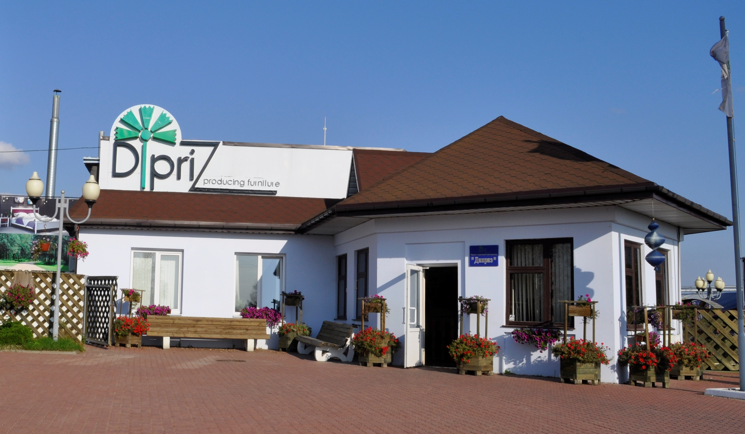
Частное мебельное предприятие ООО Диприз основано в 1992 году в г. Барановичи, Беларусь.
Основное направление – изготовление мебели и декора из массива сосны, дуба и МДФ.
ОДО «ТИБ-МЕБЕЛЬ», ООО «Форестлайн Плюс», занимаются деревообработкой. ООО «БП Коммунальник» производит картонную упаковку.

Предпринимательство
На территории района осуществляют деятельность:
633 юридических лица на районе:

из них 379 субъектов малого и среднего предпринимательства:
- (372 малые организации до 50 человек)
- (7 средних организации от 100 до 250 человек)
590 индивидуальных предпринимателей.

Торговля
Торговое обслуживание жителей Барановичского района осуществляют 155 торговых объектов, в том числе 63 магазина Барановичского районного потребительского общества, 32 общедоступных объекта общественного питания, в том числе 7 объектов райпо. 6 автомагазинов райпо обслуживают 162 населенных пункта с численностью населения 5 тысяч человек и 4 автомагазина птицефабрики «Дружба».
На территории Барановичского района функционируют 20 объектов придорожного сервиса, в том числе 7 торговых объектов с торговой площадью 551,4 кв. м и 13 объектов общественного питания на 608 посадочных места.
Основная часть объектов придорожного сервиса района расположена вдоль республиканской трассы международного значения М-1/Е30 Брест (Козловичи)-Минск-граница Российской Федерации (Редьки): 16 объектов придорожного сервиса, в том числе 11 объектов общественного питания и 5 торговых объектов.
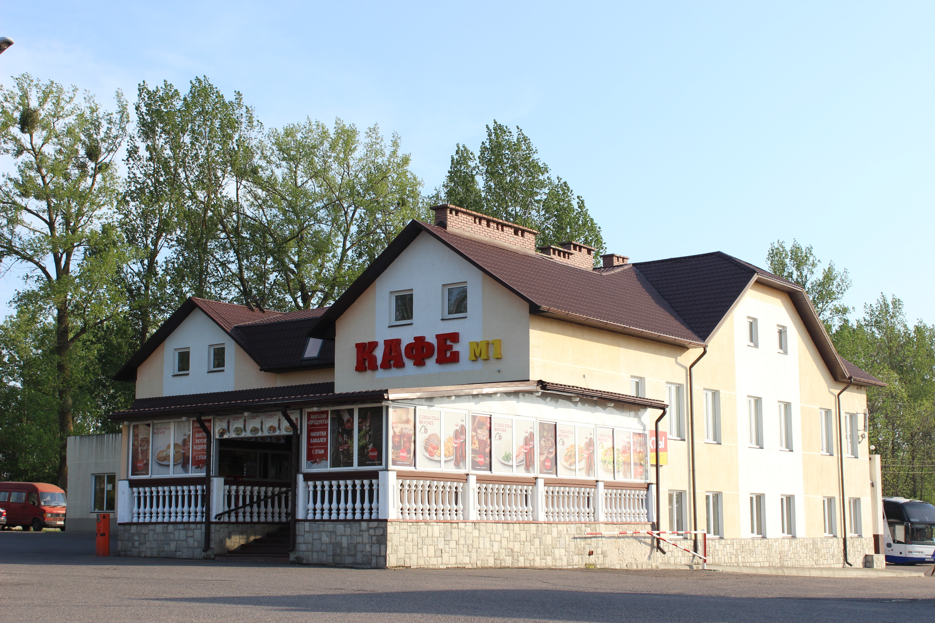
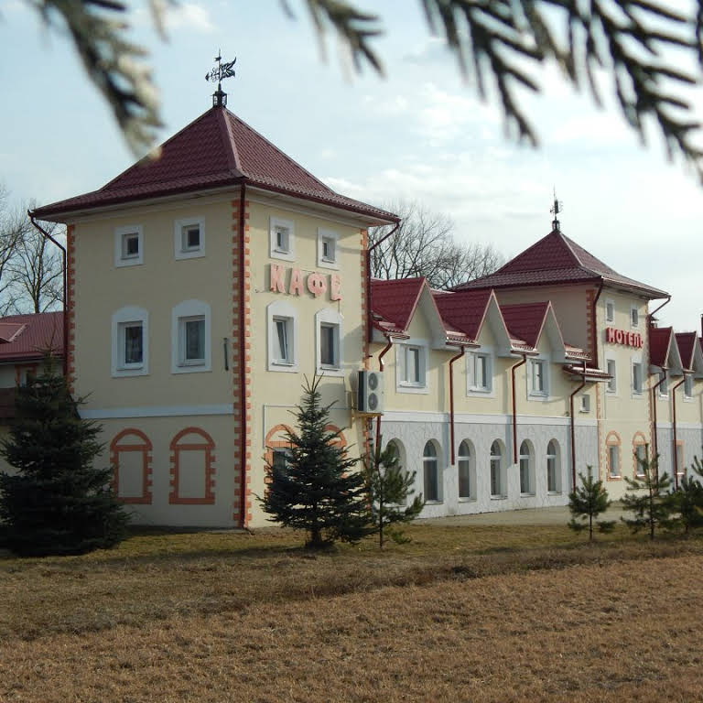

Туризм
Для развития туризма в районе имеется соответствующая инфраструктура:
- гостиницы и аналогичные средства размещения: «Славянская хата» (ООО «Алмус» юр.адрес Барановичский район), хостел «Корчма» (ИП Пометнев С.П.), парк-отель «Яркi» (СООО «ЭкоБел «Колбовичи»), отель «Уют» (ЧТУП «АсторЛюкс»), туристический комплекс «Хатки» (Филиал ООО «БелКомпозитИндустриПродукт»)
- базы отдыха: база отдыха «Сосновый берег»; база отдыха «Коммунальник» (КУМОП ЖКХ «Барановичское городское ЖКХ»), дом отдыха семейного типа «Сосновый рай», база отдыха «Чараўніца» (ЧП «МВЮ»), усадьба «Добрый Бор», туристская база «Лесное озеро», санаторий «Чаборок».
- 25 субъектов агроэкотуризма.
- дом охотника «Гать» (ГЛУ «Барановичский лесхоз»).
По территории района проходят 20 туристско-экскурсионных маршрутов, в том числе 3 экологические тропы и 2 вело маршрута. Туристический потенциал представлен 32 объектами историко-культурных ценностей Республики Беларусь, 213 памятников истории и культуры, 110 памятников Великой Отечественной войны, 1 зооландшафтный парк.
ООО «Парк животных» реализует инвестиционный проект «Развитие паркового комплекса в г. Барановичи и Барановичском районе» со сроком реализации до 31.12.2027. Объектом инвестиционной деятельности является развитие паркового комплекса расположенного по адресу: Брестская область, Барановичский район, Малаховецкий с/с, 0,3 км севернее д. Глинище, состоящего из:
пешеходной зоны N 1 площадью 20 га, протяженностью 4,5 км.;
пешеходной зоны N 2 площадью 30 га, протяжённостью 3 км.;
зоны сафари площадью 50 га, протяжённостью 6 км.;
зоны дикого сафари площадью 150 га;
административно-бытовой зоны площадью 10 га, состоящей из следующих объектов: гостиница, аттракционы, кафе (не менее 40 мест), административное, здание, касса;
зоны парковки площадью 10 га, состоящей из 2500 парковочных мест для легкового транспорта, 50 парковочных мест для автобусов, а так же из кольцевой городских автобусов, зеленой и хозяйственной зон.
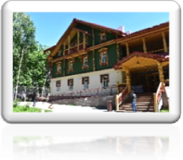
Так же реализуется инвестиционный проект СООО ”ЭкоБел ”Колбовичи“ по строительству «Туристического комплекса ”ЭкоБел ”Колбовичи“ в районе д. Колбовичи, Барановичского района, Брестской области“ (парк-отель «Яркий»). Срок реализации проекта – 1 августа 2025 г. В 2022 году парк-отель «Яркий» принял первых гостей. Уже работают здание гостиницы, 8 домиков для проживания, 4 домика-дуплекса для туристов, ресторан, две бани, детское кафе, детская площадка, места для спортивной и любительской рыбалки, веревочный парк, поля для футгольфа и многое другое.
Основные туристические объекты: Костел Сердца Иисуса, аг. Столовичи, 1907-1911гг.; Церковь Александра Невского, 1740-1746 гг.,аг. Столовичи; Костел Святой Троицы, 1472 г., дер Ишколдь;Костел Святого Юрия, 1751г., дер. Полонечка; Усадьба Адама Мицкевича, XVIII век, дер. Заосье; Троицкая церковь, первая половина XX века,дер. Большая Своротва; Зооландшафтный парк животных «Диприз», 2019 год.

ИНВЕСТИЦИОННЫЕ ПРЕДЛОЖЕНИЯ РАЙОНА

1.Строительство объекта торговли (аг. Русино)

Общая сумма инвестиций: 50 тыс. $  Период реализации проекта: 2023-2027 гг.  Проект находится в стадии проектирования  Площадь земельного участка:0,32 га | 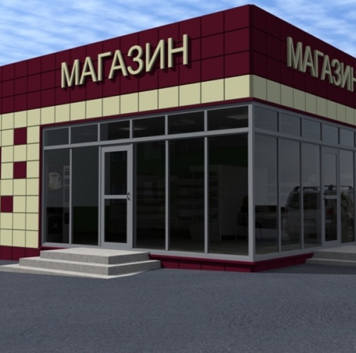

2. Строительство гостиничного комплекса (д. Павлиново)
Общая сумма инвестиций: 200 тыс. $
Период реализации проекта: 2023-2027 гг.
Идея в стадии разработки
Площадь земельного участка:2,47 га

3. Создание производства по выращиванию индейки (д. Савцевичи)
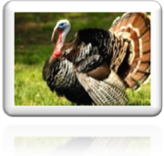
Предприятие: ОАО «Барановичский райагросервис»
Общая сумма инвестиций: 500 тыс. $
Период реализации проекта: 2023-2027 гг.
Проект находится в стадии проектирования
Площадь земельного участка: 5га

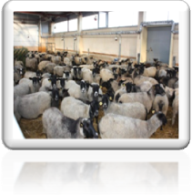
4. Создание производства по выращиванию и откорму овец (д. Стрелово)
Общая сумма инвестиций: 900 тыс. $
Период реализации проекта: 2023-2027 гг.
Проект находится в стадии проектирования
Площадь земельного участка: 10 га

5. Создание производства по выращиванию крупно-рогатого скота (аг.Миловиды)
Предприятие: ОАО «Утес»
Общая сумма инвестиций:500 тыс. $
Период реализации проекта: 2021-2025 гг.
Проект находится в стадии проектирования
Площадь земельного участка: 7 га

Перечень земельных участков для реализации инвестиционных проектов в Барановичском районе

Место нахождения (адрес) земельного участка | Общая (ориентиро-вочная) площадь земельного участка, гектаров | Цели возможного использо-вания земельного участка | Сведения о государственном органе (государственной организации), в который (которую) необходимо обращаться для заключения инвестиционного договора | Сведения об обеспеченности земельного участка инженерной и транспортной инфраструктурой (при наличии)
Брестская область, Барановичский район, Великолукский сельсовет, аг. Русино, пер. Солнечный, 7 | 0,3241 | для строительства объекта торговли | Барановичский районный исполнительный комитет (г.Барановичи, ул. Советская, 79) | линия электропередач ВЛ-0,4 кВ, газопровод низкого давления, линия водоснабжения, водоотведения
Объекты недвижимости, реализуемые через аукционные торги

СЕЛЬСКИЙ ДОМ КУЛЬТУРЫ  продавец недвижимого имущества:  отдел культуры райисполкома,  тел. (0163)40-39-94  Барановичский р-н, Миловидский с/с,  аг. Миловиды, ул. Олега Кошевого, 9  Площадь здания – 2260,5 кв. м  Год постройки – 1988 г.  Земельный участок – 0,3269 га | 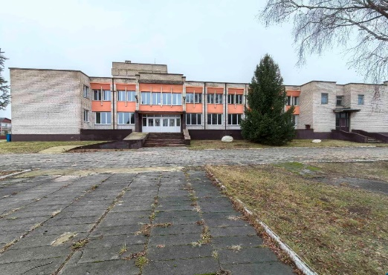
ДЕТСКИЙ САД  продавец недвижимого имущества:  отдел по образованию райисполкома,  тел. (0163)46-47-43  Барановичский р-н, Полонковский с/с,  д. Лотвичи, ул. Центральная, 31  Площадь здания – 585,4 кв. м  Год постройки – 1984 г.  Земельный участок – 0,4602 га | 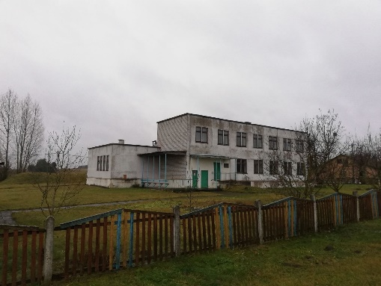
КОМПЛЕКС КАПИТАЛЬНЫХ СТРОЕНИЙ  (Ясли-сад, Столовая)  продавец недвижимого имущества:  отдел по образованию райисполкома,  тел. (0163)46-47-43  Барановичский р-н, Леснянский с/с,  аг. Лесная, ул. 60 лет Октября, 5, 5/1  Площадь зданий – 479,5 кв. м  Год постройки – 1935 г.  Земельный участок – 0,8266 га | 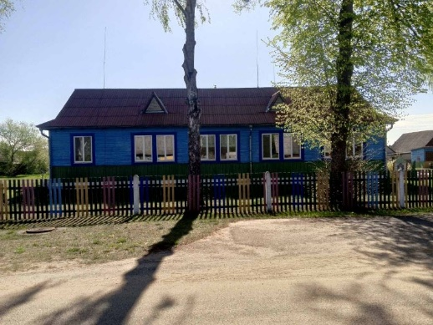
ЗДАНИЕ-КОТЕЛЬНАЯ  продавец недвижимого имущества:  Барановичский районный исполнительный комитет, тел. (0163)46-11-51  Барановичский р-н,  Вольновский с/с, д. Нижнее Чернихово,  ул. Юбилейная, 14А  Площадь здания – 108,6 кв. м  Год постройки – 1976 г.  Земельный участок – 0,0407 га | 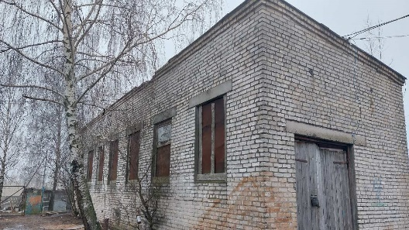

БАРАНОВИЧСКИЙ РАЙОННЫЙ ИСПОЛНИТЕЛЬНЫЙ КОМИТЕТ
225409, Брестская область, г. Барановичи, ул. Советская, 79
тел. (8-0163) 65 62 40, факс (8-0163) 67 56 75
e-mail: kanc_brik@barrik.gov.by
INVESTMENT PASSPORT OF BARANOVICHI DISTRICT

INVESTMENT ATTRACTIVENESS OF BARANOVICHI DISTRICT

- Favorable geographical location
(240 km to Brest, 140 km to Minsk).

- Well-developed road network
( M 1- E 30; P 99; P 43; P 108; P 5; P 2; P 91) .

- Availability of railway tracks in 6 directions (Minsk, Brest, Lida, Volkovysk, Slutsk and Luninets).

Baranovichi district is divided into 14 village councils.
On the territory of the district there are: 1 urban village, 237 settlements, 2 farms.
According to the State Program for Rural Revival and Development, 15 agricultural towns were introduced in the region.
The population was 26.7 thousand people.
The area is 2.17 thousand square meters. km or 6.7% of the region's territory.
Baranovichi district is located in the northeastern part of the Brest region.
The district borders: in the north with the Novogrudok and Korelichi districts of the Grodno region, in the east - with the Nesvizh district of the Minsk and Lyakhovichi districts of the Brest regions, in the south - with the Ivatsevichi district of the Brest region, in the west - with the Slonim and Dyatlovsky districts of the Grodno region. The total length of the district border is 330 km.
28 rivers flow through the territory of the region ( the main river is Shchara , Shchara’s tributaries : Myshanka , Lokhozva , Issa , Molotovka and the beginning of the rivers Molchad and Servech ), the total length of the river network is 386 km, there are 4 lakes, 4 reservoirs ( the largest reservoir is the Gat reservoir ), 135 ponds, 5 flooded quarries.
2 percent of the district's territory is occupied by swamps, of which 97.9% are lowland swamps.
The area of agricultural land as of January 1, 2023 is 105,770 hectares, of which arable land is 82,693 hectares, meadow land is 21,675 hectares, including improved land is 12,344 hectares . The overall score of the cadastral assessment of lands (arable, fallow, under permanent crops) is 35.8.
The district's railway transport is represented by two track distances - Baranovichi and Lida.
Highways, main: Brest-Minsk - gr. Russian Federation, Stolbtsy-Ivatsevichi-Kobrin, republican: Baranovichi - Lyakhovichi, Baranovichi - Novogrudok - Ivye , gr. Russian Federation - Krichev-Bobruisk - Ivatsevichi, Osipochi - Baranovichi, Baranovichi - Volkovyk - Pogranichny - Grodno, Baranovichi - Molchad - Dyatlovo.
The Baranovichi District Executive Committee manages 11 specially protected natural areas: the Stronga Republican Landscape Reserve; a natural monument of republican significance, the twin oaks “ Tuganovichi ”; natural monument of republican significance, planting of European larch “ Molchadskoye ”; a natural monument of republican significance, the boulder “Filaretov’s Stone”; natural monuments of local significance: the Volnovsky , Verkhne-Chernikhovsky, Kroshinsky , Tuganovichsky and Yastrembelsky parks, the Tartaki and Yasenets springs.

ECONOMIC POTENTIAL
Agriculture
Baranovichi district is one of the largest producers of agricultural products in the Brest region, our share is 12.6%, agricultural land is 8%.
Agriculture accounts for 86% of the district's revenue. The organizational structure of the district's agro-industrial complex is represented by 10 open joint-stock companies and 1 closed joint-stock company.

Open Joint Stock Company "Poultry Farm "Druzhba"
Address (location):
225316, administrative building, 1.5 km west of agr . Zhemchuzhny, Zhemchuzhnensky Village Council, 90, Baranovichi district, Brest region
Website, e - mail :
www . ptushka . by

General Director:
tel. (0163) 64 8373, fax (0163) 64 83 63
According to the Charter, the Company carries out 175 types of activities, the main of which are: breeding poultry (01470); production of poultry meat (01130); growing grain crops (01111); breeding of dairy cattle (01410).
JSC "Baranovichi Poultry Farm"

Address (location): 225350 p/o Rusino , Baranovichi district www . zlatko bpf . by
General Director: Leonid Konstantinovich Penkovsky,
tel. (0163) 44-82-69
OJSC Baranovichi Poultry Farm is a diversified agricultural enterprise specializing in egg farming.

In addition, the areas of activity of Baranovichi Poultry Farm OJSC are:
- production of poultry and cattle meat;
- production of milk, grain, feed;
- production of egg powder and mayonnaise;
- industrial processing of agricultural products;
- branded trade.

public corporation
"Baranovichi bakery plant"
Address (location): 225406 Republic of Belarus, Brest region, Baranovichi, st. 50 years of the BSSR, 21.
e-mail: info@gaspadar.by
UNP 200166738
General Director: Karpets Sergey Fedorovich
Tel. (0163) 48-98-01
The main activity is the production of compound feed. The share of feed products in the total production volume is 66.03%.  In this case, feed is produced in loose form, granulated, expanded and in the form of grains. | 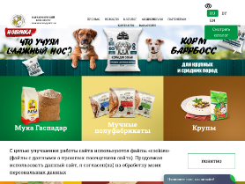
The share of granulated feed in the total production volume is 67.1%, expanded in the volume of granulated feed - 32.7%.

Open Joint Stock Company "Agrokombinat "Mir"
Address (location): 225341 Brest region, Baranovichi district, Mir village
General Director: Kremenevsky Vitaly Iosifovich
MTS (029) 130 95 42

The main activities of the enterprise are:
-production of milk, beef meat (78.8% of total sales revenue, where 44.0% is milk, 34.8% is meat);
-growing grain, sugar beets, rapeseed oilseeds, fodder crops;
- breeding of Belarusian draft horses;
- performance of work and provision of services.

Open Joint Stock Company "Kroshin"
Address (location): 225362, Republic of Belarus, Brest region, Baranovichi district, ag. Kroshin , Lenin st. , 8
Director: Zayats Ivan Veniaminovich
Contact phone numbers:
8(0163) 64-43-87

OJSC "Kroshin" is a diversified enterprise that is engaged in the production, procurement and sale of agricultural products, and also operates in other industries.
The farm specializes in dairy and meat livestock farming with the cultivation of grain crops, sugar beets, and rapeseed.

Open Joint Stock Company " StolovichiAgro "
Address (location): 225312 Brest region, Baranovichi district, ag . Stolovichi, st. Baranovichskaya, 1B
Director of OJSC StolovichiAgro - Kukharchik Ilya Vladimirovich, 8 163 43 52 32
The main activity is breeding dairy cattle, the share of this type of activity in total revenue is 71%;

Industry
The industrial potential of the region is represented by 6 privately owned organizations.

Limited Liability Company "Diprise"
Director: Filipchik Vasily Vasilievich
Address (location): 225405, Brest region, Baranovichi district, Malakhovetsky s/s, 31, 0.3 km north of the village of Glinishche
tel. +375(163) 46 64 56; +375 (163) 67 82 67; fax +375 (163) 67 84 30
Website www.dipriz.com
The private furniture company Dipriz LLC was founded in 1992 in Baranovichi, Belarus.
The main direction is the production of furniture and decor from solid pine, oak and MDF.
ODO "TIB-FURNITURE", LLC " Forestline Plus ", Private Unitary Enterprise " Wudzhi ", Private Unitary Enterprise "Lambermil-Plus" are engaged in woodworking. BP Kommunalnik LLC produces cardboard packaging.

Entrepreneurship
The following entities operate in the district:
633 legal entities in the district:
of which 379 are small and medium-sized businesses: - (372 small organizations with up to 50 employees) - (7 medium-sized organizations with 100 to 250 employees)
590 individual entrepreneurs.

Trade
Residents of the Baranovichi District are served by 155 retail outlets, including 63 stores of the Baranovichi District Consumer Society, 32 public catering establishments, including 7 district consumer society (DPU) facilities. Six district consumer society auto shops serve 162 settlements with a population of 5,000, and four Druzhba poultry farm auto shops. On the territory of the Baranovichi district there are 20 roadside service facilities, including 7 retail facilities with a retail area of 551.4 sq. m. m and 13 catering facilities with 608 seats.
The main part of the district's roadside service facilities is located along the republican highway of international importance M-1/E30 Brest ( Kozlovichi ) - Minsk - border of the Russian Federation (Redki): 16 roadside service facilities, including 11 public catering facilities and 5 shopping facilities.

Tourism
For the development of tourism in the area there is appropriate infrastructure:
- hotels and similar accommodation facilities: “Slavyanskaya Khata” (LLC “ Almus ” legal address Baranovichi district), hostel “Korchma” (IP Pometnev S.P.), park hotel “ Yark i ” (JLLC “ EcoBel “ Kolbovichi ”) , hotel "Uyut" (ChTUP "AstorLux"), tourist complex "Khatki" (Branch of BelKompositIndustriProduct LLC )
- recreation centers: recreation center “Sosnovy Bereg”; recreation center "Kommunalnik" (KUMOP Housing and Communal Services "Baranovichi City Housing and Communal Services"), family-type holiday home "Pine Paradise", recreation center " Charaunitsa " (PE "MVYu"), estate "Dobry Bor", tourist base "Forest Lake", sanatorium "Chaborok"
- 2 5 subjects of agro- eco tourism .
- hunter's house "Gat" (State Institution "Baranovichi Forestry").
There are 20 tourist and excursion routes running through the area, including 3 ecological trails and 2 cycling routes. The tourism potential is represented by 32 objects of historical and cultural values of the Republic of Belarus, 213 historical and cultural monuments, 110 monuments of the Great Patriotic War, 1 zoolandscape park.
Animal Park LLC is implementing the investment project “Development of a park complex in the city of Baranovichi and the Baranovichi region” with a deadline of December 31, 2027. The object of investment activity is the development of a park complex located at the address: Brest region, Baranovichi district, Malakhovetsky village, 0.3 km north of the village of Glinishche, consisting of:
pedestrian zone No. 1 with an area of 20 hectares and a length of 4.5 km;
pedestrian zone No. 2 with an area of 30 hectares and a length of 3 km;
safari zones with an area of 50 hectares and a length of 6 km;
wild safari zones with an area of 150 hectares;
administrative and amenity zone with an area of 10 hectares, consisting of the following objects : hotel, attractions, cafe (at least 40 seats), administrative building, cash desk;
a parking zone with an area of 10 hectares, consisting of 2,500 parking spaces for passenger vehicles, 50 parking spaces for buses, as well as a city bus ring, green and utility zones.
project of JLLC “EcoBel “Kolbovichi” for the construction of the “Tourist complex “EcoBel “Kolbovichi” in the area of the village of Kolbovichi, Baranovichi district, Brest region ” (park-hotel “Yarkiy”) is also being implemented . The project implementation period is August 1, 2025 . In 2022, the Yarkiy Park Hotel welcomed its first guests. A hotel building, 8 houses for accommodation, 4 duplex houses for tourists, a restaurant, two bathhouses, a children's cafe, a playground, places for sport and amateur fishing, a rope park, footgolf fields and much more are already in operation .
Main tourist sites: Church of the Heart of Jesus, ag . Stolovichi, 1907-1911; Church of Alexander Nevsky, 1740-1746 , ag . Stolovichi; Church of the Holy Trinity, 1472, Ishkold village; Church of St. Yuri, 1751, village. Polonechka; Estate of Adam Mitskevich, 18th century, village. Zaosye ; Trinity Church, first half of the 20th century, village. Bolshaya Svorotva; Zoolandscape animal park "Diprise", 2019.

INVESTMENT OFFERS OF THE DISTRICT

1.Construction of a trade facility ( ag . Rusino)

Total investment amount: $50 thousand
Project implementation period: 2023-2027.
The project is in the design stage
Land area: 0.32 hectares

2. Construction of a hotel complex (village Pavlinovo)
Total investment amount: $200 thousand
Project implementation period: 2023-2027.
Idea under development
Land area: 2.47 hectares

3. Creation of production for growing turkey (village Savtsevichi )
Enterprise: OJSC "Baranovichi Rayagroservis"
Total investment amount: $500 thousand
Project implementation period: 2023-2027.
The project is in the design stage
Land area: 5 hectares

4. Creation of production for raising and fattening sheep (strelovo village)
Total investment: $900 thousand
Project implementation period: 2023-2027.
The project is in the design stage
Land area: 10 hectares

5. Creation of production for raising cattle ( ag. Milovidy )
Enterprise: JSC "Utes"
Total investment amount: $500 thousand
Project implementation period: 2021-2025.
The project is in the design stage
Land area: 7 hectares

List of land plots for the implementation of investment projects in the Baranovichi district

Location (address) of the land plot | Total ( approximate ) area of the land plot, hectares | Purposes of possible use of the land plot | Information about the government body (state organization) that must be contacted to conclude an investment agreement | Information on the provision of the land plot with engineering and transport infrastructure (if any)
Brest region, Baranovichi district, Velikoluksky village council, ag . Rusino , per. Sunny, 7 | 0.3241 | for the construction of a retail facility | Baranovichi District Executive Committee ( Baranovichi , Sovetskaya St., 79) | 0.4 kV overhead power line , low pressure gas pipeline , water supply line, drainage line
Real estate objects sold through auctions

COUNTRY CULTURE HOUSE
Real estate seller:
District Executive Committee Culture Department,
Tel. (0163)40-39-94
Baranovichi District, Milovidsky Village Council, Milovidy Agricultural Village, Oleg Koshevoy Street, 9
Building area: 2,260.5 sq. m
Year of construction: 1988
Land area: 0.3269 ha

KINDERGARTEN
Real estate seller:
Education Department of the District Executive Committee,
Tel. (0163)46-47-43
Baranovichi District, Polonkovsky Village Council, Lotvichy Village, 31 Tsentralnaya Street
Building area: 585.4 sq. m
Year of construction: 1984
Land area: 0.4602 ha

CAPITAL BUILDING COMPLEX
(Nursery, Kindergarten, Canteen)
Real estate seller:
Education Department of the District Executive Committee,
Tel. (0163) 46-47-43
Baranovichi District, Lesnyansky Village Council, Lesnaya Agricultural Village, 5, 5/1, 60 Let Oktyabrya Street
Building area: 479.5 sq. m
Year of construction: 1935
Land area: 0.8266 ha

BOILER ROOM BUILDING
Seller of the property:
Baranovichi District Executive Committee, tel. (0163) 46-11-51
Baranovichi District, Volnovsky Village Council, Nizhneye Chernikhovo Village,
Yubileynaya Street, 14A
Building area: 108.6 sq. m
Year of construction: 1976
Land area: 0.0407 ha

BARANOVICHI DISTRICT EXECUTIVE COMMITTEE
225409, Brest region, Baranovichi, st. Sovetskaya, 79
tel. (8-0163) 65 62 40, fax (8-0163) 67 56 75
e - mail: kanc_brik@barrik.gov.by

